MySQL

# Create database :

## Via qwery’s :

create database bibiliotheek;

use bibiliotheek;

# create table :

## Via qwery’s :

CREATE TABLE `arduinoedicatief`.`new_table` (

`idnew_table` INT NOT NULL,

PRIMARY KEY (`idnew_table`));

### Via schmas

Refrach de chema’s door er rechtermuisknop in te doen in dan op “refrech all” te drukken

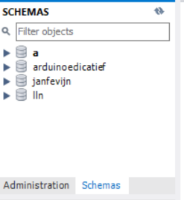vervolgens krijg je dit (met andere databeses), als je er een uitklapt zie je “tables”, daarop moet je rechtermuisknop drukken en dan op create table drukken” om het volgende scherm te krijgen

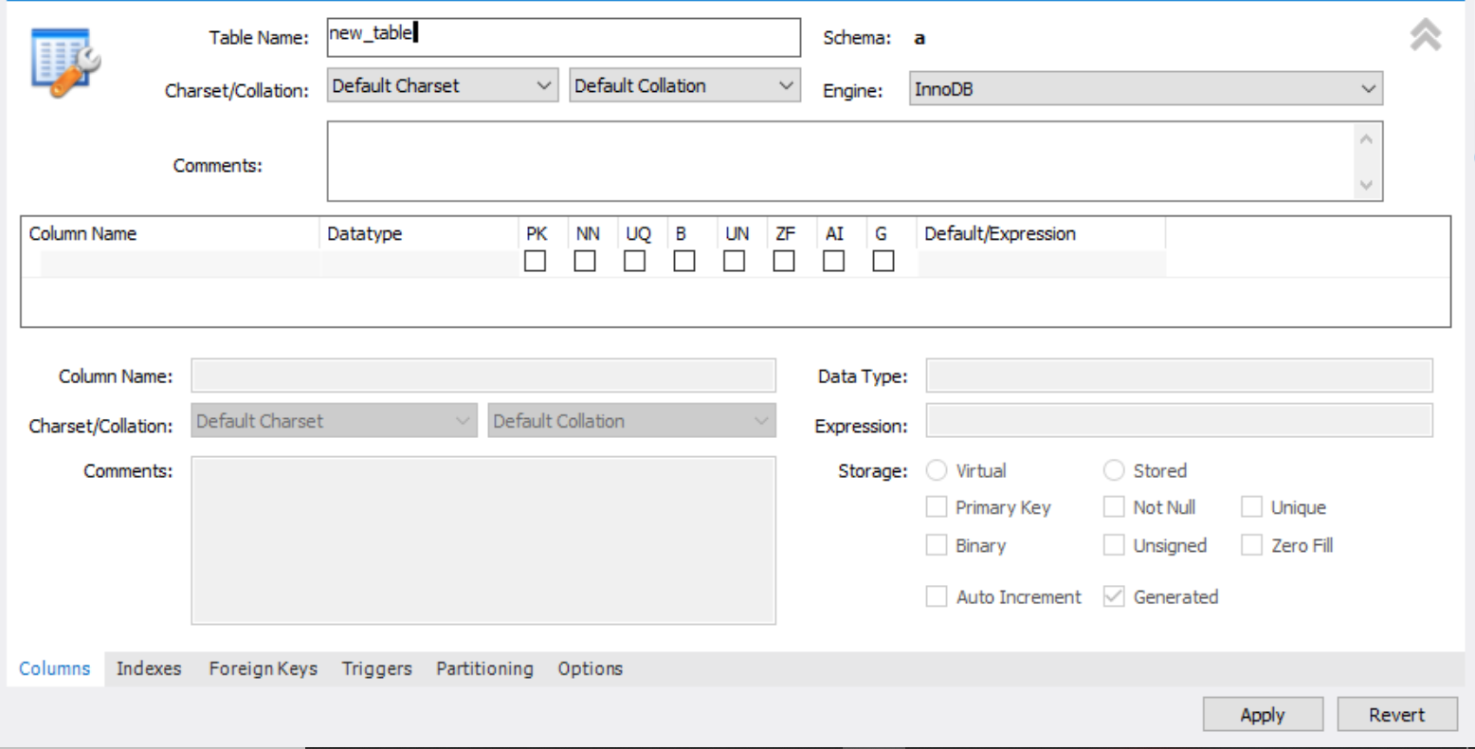

Hierin kun ja meteen de naam van je tabel aanpassen, elke colom die je in je table wilt hebben moet je in column Name typen met daarnaast het datatype, dit is standaard “VARCHAR(45)”, met andere woorden een string (=tekst) van 45 tekens, het cijfer en de vartype kun je natuurlijk veranderen. Als je het wil veranderen naar een getal moet het “decimal” zijn